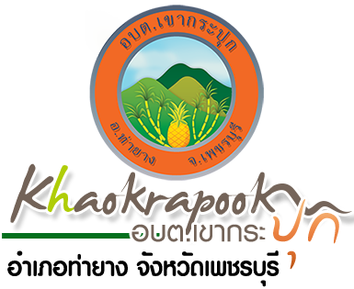

**โครงการจัดงานวันเด็กแห่งชาติ ประจำปี 2561**

**องค์การบริหารส่วนตำบลเขากระปุกร่วมมือกับทุกภาคส่วนจัดงานวันเด็กแห่งชาติ**

**วันเสาร์ที่ 13 มกราคม พ.ศ.2561**

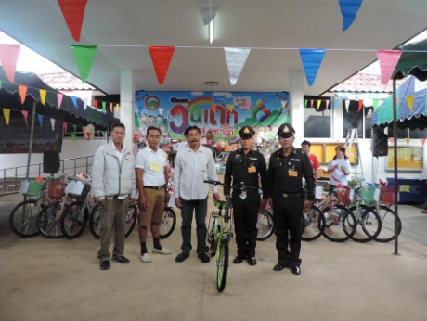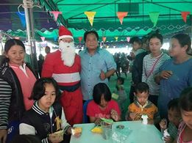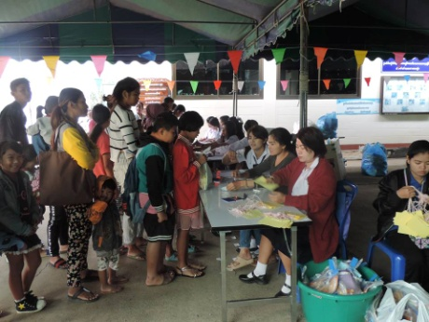

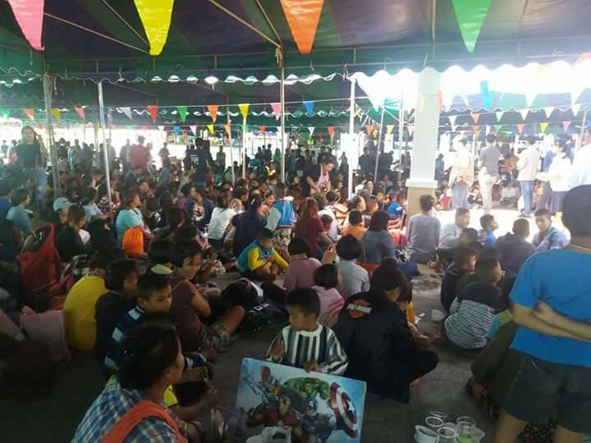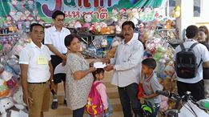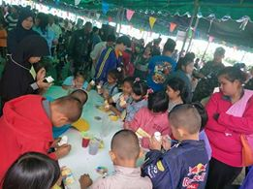

โครงการส่งเสริมสุขภาพผู้สูงวัย สร้างจิตสดใส ร่างกายแข็งแรง ประจำปี พ.ศ.๒๕๖๑ ประจำเดือน มกราคม-มีนาคม ๒๕๖๑

เป็นกิจกรรมที่ อบต.เขากระปุกร่วมกับชมรมผู้สูงอายุตำบลเขากระปุกโดยกำหนดจัดกิจกรรมกันในทุกวันพฤหัสที่สามของทุกเดือน โดย มีกิจกรรมตรวจร่างกาย พบปะสันทนาการ

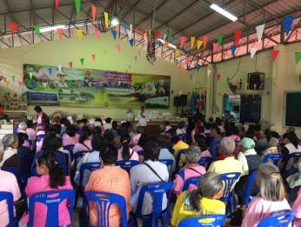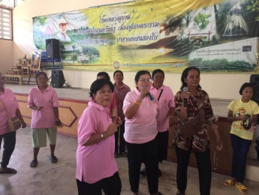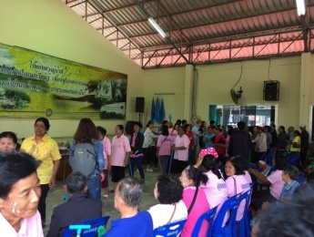

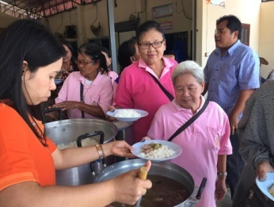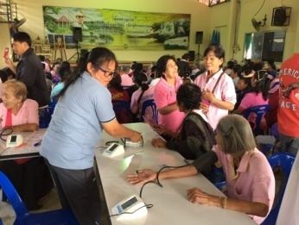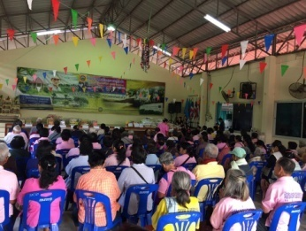

โครงการจัดกิจกรรมงานเกษตรและของดีท่ายาง ครั้งที่ 27 ประจำปี 2561

วันที่ 23 มีนาคม 2561

วันที่ 22 มีนาคม 2561 อบต.เขากระปุก ร่วมกับองค์กร รสทป. เยาวชนรักษาป่า ปตท.และกลุ่มพลังเด็กและเยาวชน สกว. ร่วมกัน ทำแนวกันไฟป่าชุมชน (สนสองใบ)

โครงการองค์กร รสทป. เยาวชนรักษาป่า ปตท. ร่วมกันทำแนวกันไฟป่าชุมชน (สนสองใบ)

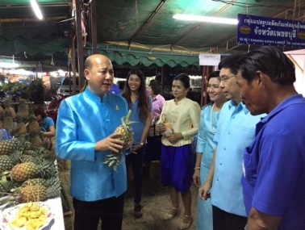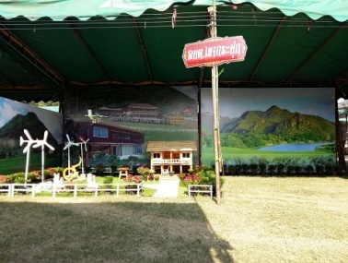

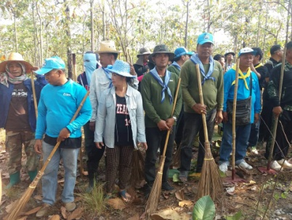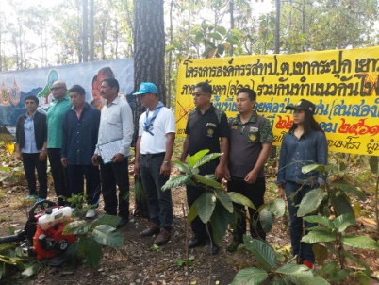

อบต.เขากระปุก จัดนิทรรศการออกร้านในงาน “งานเกษตรและของดีท่ายาง” ครั้งที่ 27 โดยจัดบูธโครงการ อันเนื่องมาจากพระราชดำริ

โครงการเราทำ เราใช้ เราปลอดภัย จากโรคไข้เลือดออก

ประจำปีงบประมาณ พ.ศ.2561

วันที่ ๒8 มีนาคม 2561

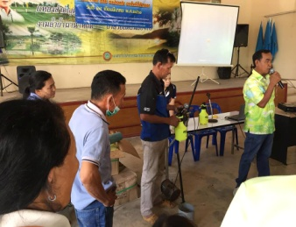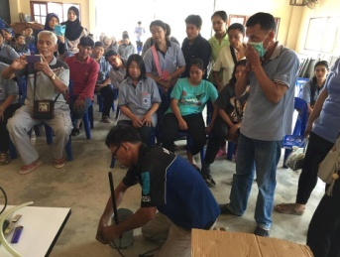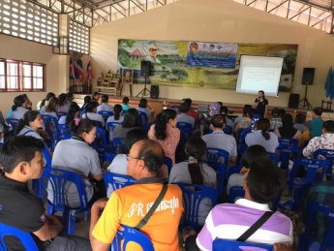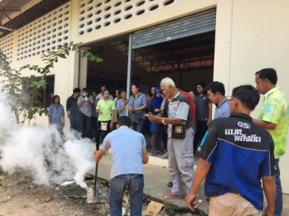

กองทุนหลักประกันสุขภาพ อบต.เขากระปุก จัดอบรมให้ความรู้และสาธิตการจัดทำเครื่องพ่นยุงไว้สำหรับใช้ในครัวเรือน

ศูนย์ช่วยเหลือประชาชนองค์การบริหารส่วนตำบล เขากระปุกได้ดำเนินการช่วยเหลือประชาชนจากเหตุพายุดีเปรสชั่น “คีโรกี” จำนวน 2 ราย

องค์การบริหารส่วนตำบลเขากระปุกจัดโครงการออกบริการเก็บภาษีบำรุงท้องที่นอกสถานที่เพื่อบริการประชาชน

